江苏省仪征中学2021—2022学年度第一学期高三物理学科导学案
原子结构
研制人：付克文 审核人：倪富昌
班级： 姓名： 学号： 授课日期：2021.12.15
课程标准：
1．了解人类探索原子结构的历史． 2. 知道原子核式结构模型．
3. 通过对氢原子光谱的分析，了解原子的能级结构．

【自主导学】
1．解答原子结构问题的三大规律
2. 两类能级跃迁
3. 谱线条数的确定方法

【重点导思】
考点一 原子的核式结构
例1. 如图所示为卢瑟福和他的同事们做α粒子散射实验装置的示意图，荧光屏和显微镜一起分别放在图中的A、B、C、D四个位置时观察到的现象，下列说法中正确的是( )
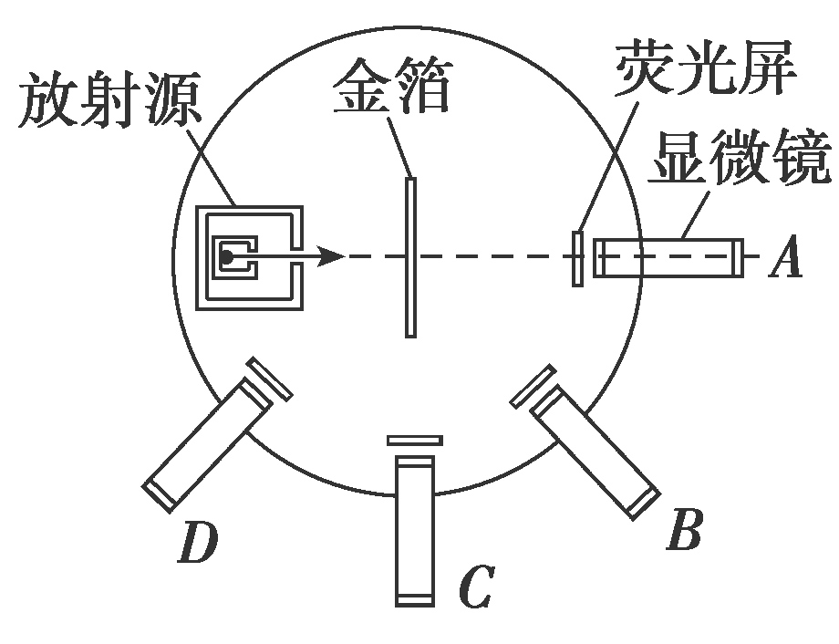
A．放在A位置时，相同时间内观察到屏上的闪光次数最少
B．放在B位置时，相同时间内观察到屏上的闪光次数只比A位置时稍少些
C．放在C、D位置时，屏上观察不到闪光
D．放在D位置时，屏上仍能观察到一些闪光，但次数极少

例2. 关于原子核式结构理论说法正确的是( )
A．是通过发现电子现象得出来的
B．原子的中心有个核，叫做原子核
C．原子的正电荷均匀分布在整个原子中
D．原子的部分正电荷和几乎全部质量都集中在原子核里，带负电的电子在核外旋转

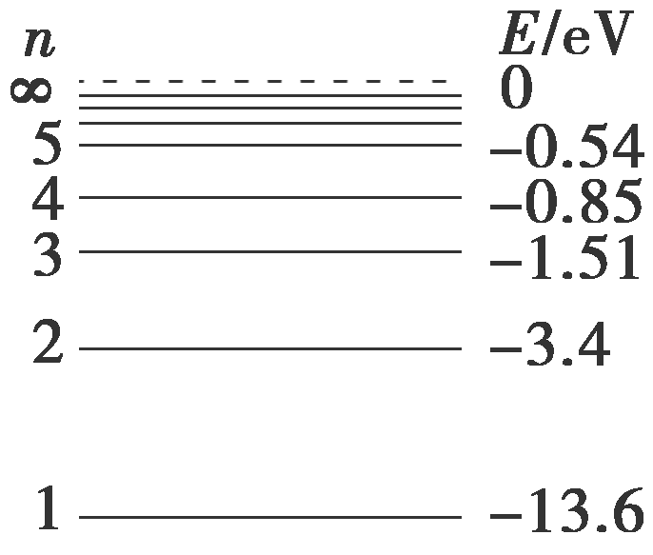
考点二 原子跃迁和氢原子光谱
例3. 氢原子能级示意如图．现有大量氢原子处于n＝3能级上，下列说法正确的是( )
A．这些原子跃迁过程中最多可辐射出2种频率的光子
B．从n＝3能级跃迁到n＝1能级比跃迁到n＝2能级辐射的光子频率低
C．从n＝3能级跃迁到n＝4能级需吸收0.66 eV的能量
D．n＝3能级的氢原子电离至少需要吸收13.6 eV的能量
例4. 氢原子能级示意图如图所示．光子能量在1.63 eV～3.10 eV的光为可见光．要使处于基态(n＝1)的氢原子被激发后可辐射出可见光光子，最少应给氢原子提供的能量为( )
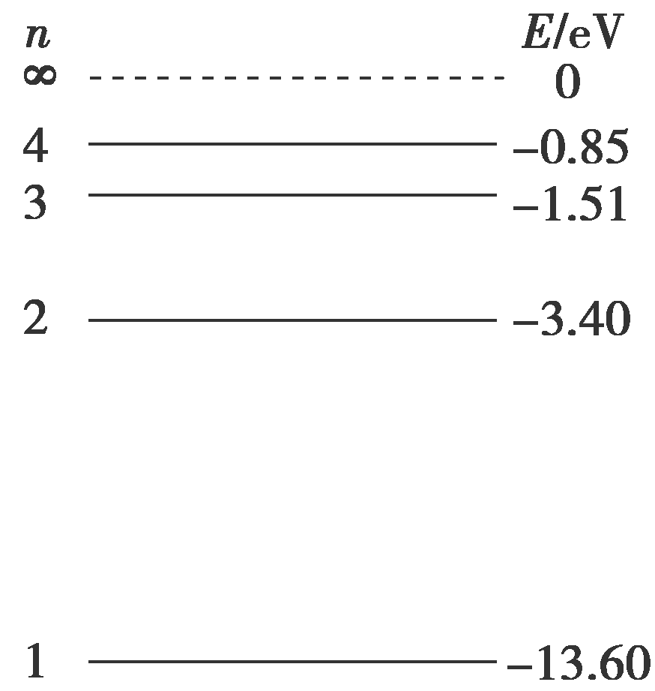
A．12.09 eV B．10.20 eV
C．1.89 eV D．1.51 eV

【导思总结】 (1)能级之间跃迁时放出的光子频率是 的．
(2)能级之间发生跃迁时放出(吸收)光子的频率由hν＝ 求．若求波长可由公式c＝ 求得．

【随堂导练】
1．如图所示是α粒子(氦原子核)被重金属原子核散射的运动轨迹，M、N、P、Q是轨迹上的四点，在散射过程中可以认为重金属原子核静止．图中所标出的α粒子在各点处的加速度方向正确的是( )
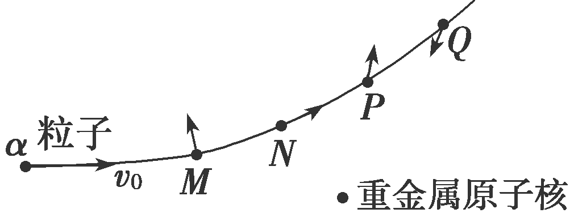
A．M点 B．N点
C．P点 D．Q点

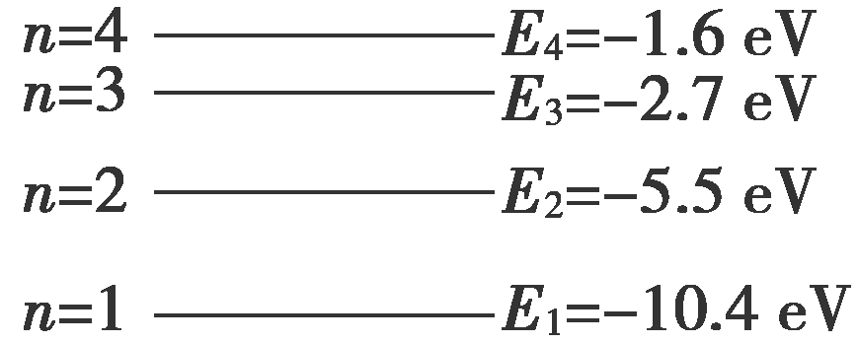
2．如图所示，是汞原子的能级图，一个自由电子的总能量为8.0 eV，与处于基态的汞原子碰撞后(不计汞原子的动量变化)，则电子剩余的能量可能为(碰撞无能量损失)( )
A．0.2 eV B．3.1 eV
C．4.9 eV D．8.8 eV

【导学感悟】本节课你学到了什么？
_________________________________________________________________________________________

【导练巩固】补充《限时规范训练》

